**Resumen S.E.**

**Capítulo 1**

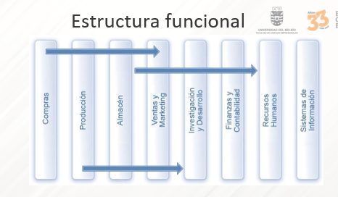

# Sistemas Empresariales

* Imposible gestionar procesos que están geográficamente dispersos sin utilizar modernos sistemas de información
* Sistemas empresariales(SE) soportan de inicio a fin los procesos
* Invertir en SE ha aportado en
* Impactan en la eficiencia operacional
* Incrementar los beneficios
* Incrementar la productividad
* Ventaja competitiva

# Procesos de negocio

* Secuencia de tareas o actividades que producen resultados deseados
* Procesos claves
* Aprovisionamiento
* Gestión de pedidos
* Producción
* Procesos interrelacionados con otros procesos
* Procesos pueden tener sub-procesos
* 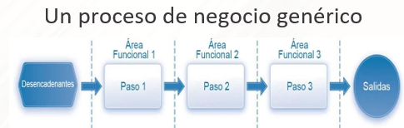

# **Mapa de Procesos de negocio**

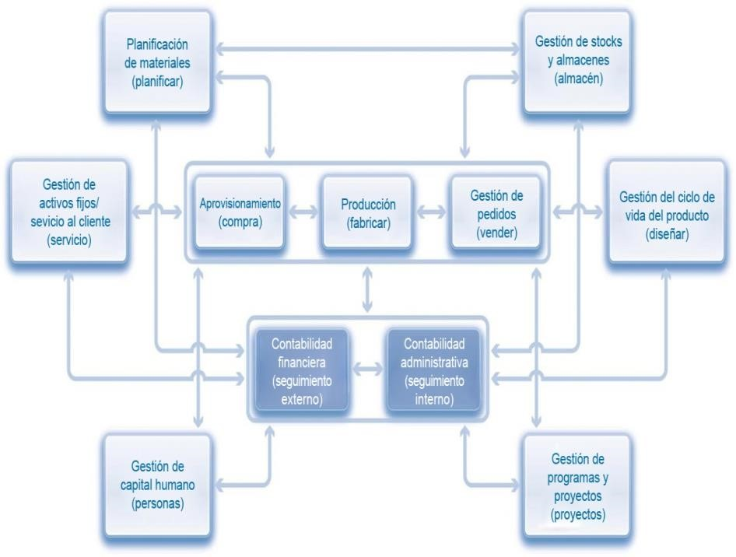

**Proceso de aprovisionamiento**

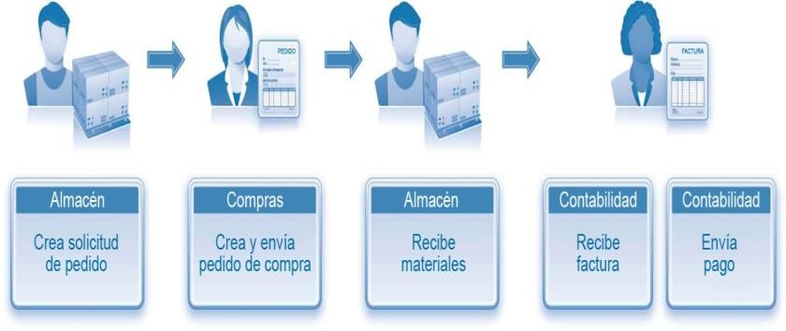

* Desencadenantes:
* Proceso de Planificación de materiales indica comprar material, según pronostico de demanda
* Proceso gestión de activos/servicio a cliente, indica comprar una pieza para reparar una máquina o un producto comprado por el cliente
* Proceso de Gestión de Pedidos, indica comprar materias primas o piezas de un producto, para responder al pedido de un cliente

**Proceso de producción**

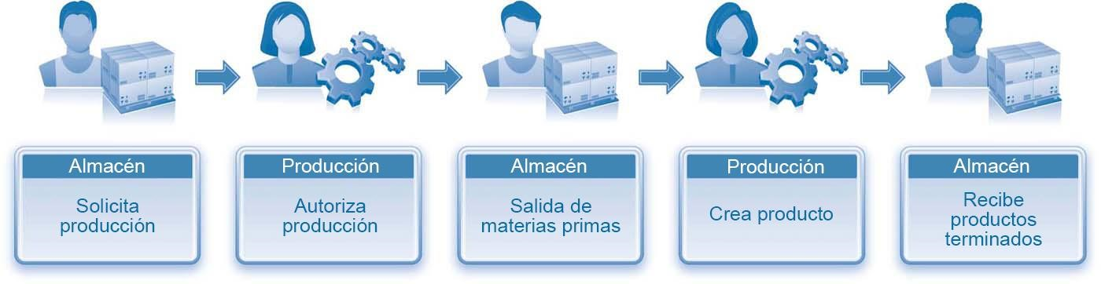

* Proceso de Planificación de materiales indica producir productos, según pronóstico de demanda
* Proceso de Gestión de Pedidos, indica producir productos, para responder al pedido de un cliente.
* Al finalizar entrega productos a terminados al almacén desencadenado el proceso de Gestión de stocks y almacenes

## **Proceso de Gestión de Pedidos (vender)**

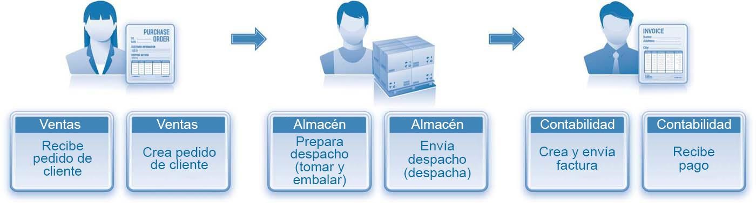

* Al finalizar entrega productos a terminados al almacén desencadenado el proceso de Gestión de stocks y almacenes
* En el caso que los materiales no están disponibles en el almacén, este proceso desencadenara aprovisionamiento externo y/o producción.

**Proceso de Planificación de materiales**

**Proceso de gestión de stock y almacenes**

**Proceso de gestión de activos fijos**

**Proceso de servicio al cliente**

**Proceso de gestión de proyectos**

-Otros:

**Proceso de gestión de datos del ciclo de vida**

**Proceso de gestión de capital humano**

**Contabilidad financiera**

* Registro para presentar informes externos.
* Informes como: estados de resultados, cuentas de pérdidas o ganancias y balance
* Estado de resultados: identifica ingresos, gastos y ganancias o pérdidas en un periodo
* Balance: identifica activos, pasivos y capital en un instante de tiempo
* Los informes deben cumplir regulaciones del país

# **Contabilidad Administrativa**

* Seguimiento para presentar informes internos, destinados a ayudar a la administración, controlando costos e ingresos
* Administración usa estos informes para la toma de decisiones, cuando es necesario
* Registra costos como: de materiales, mano de obra y gastos generales

# **Global Bicycle, Incorporated (GBI)**

* Es una compañía ficticia
* Revisar documento resúmen con más información de GBI disponible para SAP University Alliance Community
* Los datos de GBI son utilizados a través del libro y del curso para ilustrar conceptos y procesos básicos
* Ejercicios de laboratorio y demos utilizan los datos de GBI

**Capitulo 2**

**Sistemas Empresariales**

• Persistencia de datos

• Gestor de almacenamiento de datos

• Acceso concurrente a los datos (integridad)

• Interfaz de usuario

• Interacciones con otras aplicaciones empresariales presentes en la organización

• Lógica de negocio

# Arquitectura de los Sistemas empresariales

* Cliente-servidor de 3 capas: capa de presentación, capa de aplicación y capa de datos
* Arquitectura orientada a servicio (SOA)
* Permite construir aplicaciones compuestas
* Cliente-servidor de 3 capas
* Más flexible
* Costo bajo

## Arquitectura Cliente-servidor de tres capas

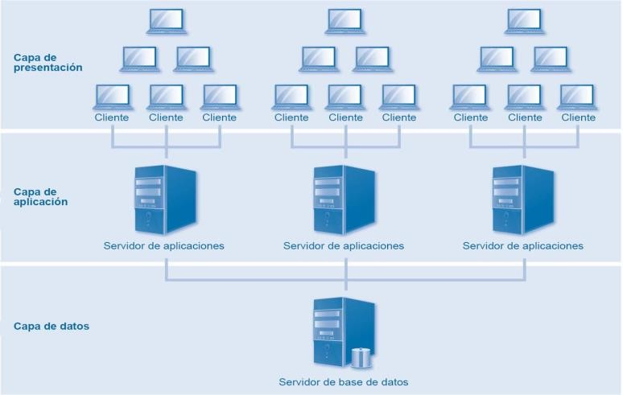

# **Datos en un sistema empresarial**

* Datos organizativos (niveles, elementos)
* Datos Maestros
* Datos Situacionales
* Datos de transacción
* Asociado con los pasos de un proceso

# **Datos Organizativos**

* Define la estructura del negocio en términos legales o propósitos del negocio: Ejemplos
* Entidades legales, centros, área de almacén, organización de ventas, centro de beneficio.

Los datos raramente cambian

3 tipos de Nivel de organización:

# **1)Nivel de Organización - Mandante**

* Mandante:
* Es el nivel de organización más alto
* Representa a la empresa; está compuesta de muchas compañías

# **2)Nivel de Organización– Sociedad**

* Elemento central de la organización para la contabilidad financiera
* Los libros se mantienen a este nivel para reportes legales
* Identifica entidades legales de la empresa para el Mandante
* Son legalmente independientes de las otras empresas de la empresa global (Mandante)
* Un mandante puede tener múltiples sociedades
* Una sociedad pertenece a un único Mandante.

# **3)Nivel de Organización - Centro**

* Realiza múltiples funciones
* Usados en muchos procesos
* Puede ser una fábrica, un almacén, una oficina , un centro de distribución,etc.

**Datos Organizativos:**

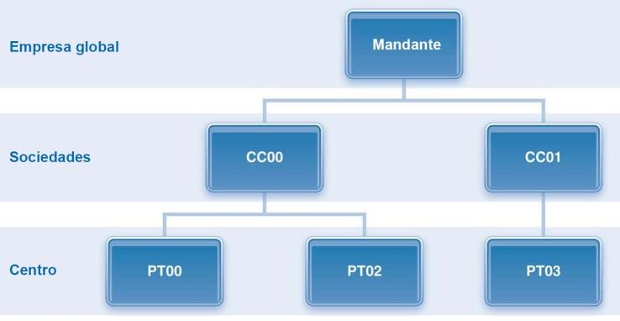

**Datos organizativos de GBI**

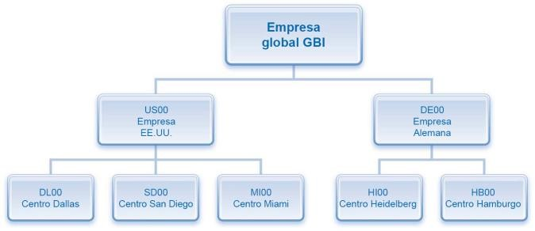

# **Datos maestros**

* Datos de largo plazo que típicamente representan entidades asociadas con varios procesos
* Cliente
* Proveedor
* Material
* Típicamente incluye
* Datos generales (generales a todas las sociedades)
* Datos financieros (centro de costo específico)
* Datos de Area-específico (Gestion de pedidos, Aprovisionamiento, Centros)

# **Maestro de materiales**

* Maestro de material se utiliza en numerosos procesos:
* Aprovisionamiento
* Gestión de pedidos
* Producción
* Planeación de material
* Gestión de activos fijos
* Proyectos
* Gestión del ciclo de vida

# **Maestro de materiales**

* Los datos se agrupan por:
* Proceso
* Tipo de Material
* Elemento de organización

# **Datos del maestro de materiales**

# 

**Tipo de material**

* Materias Primas (ROH)
* Se compra, no se venden, se usan en producción
* Tiene vistas relativas a la compra - producción
* No tiene vistas relativo a las ventas
* Semi elaborados(HALB)
* Se producen usandos otros materiales (ROH, HALB)
* Utilizado en la producción de otros materiales (HALB, FERT) • No se compran y tampoco se venden

**Tipo de material (Continuación)**

* Productos terminados(FERT)
* Se producen usando otros materiales (ROH, HALB)
* Se venden a los clientes
* Mercancías(HAWA)
* Se compran y se re-venden sin un proceso adicional

# **Datos de transacción**

* Los datos se generan durante la ejecución de los procesos
* Requiere de
* Datos organizativos
* Datos maestros
* Datos situacionales
* Ejemplo: Creación de pedido del cliente
* Elementos organizativos: Mandante, Sociedad, Área de Ventas
* Datos maestros: Cliente, Material
* Datos situacionales: Fecha, Tiempo, Persona

# **Datos de Transacción**

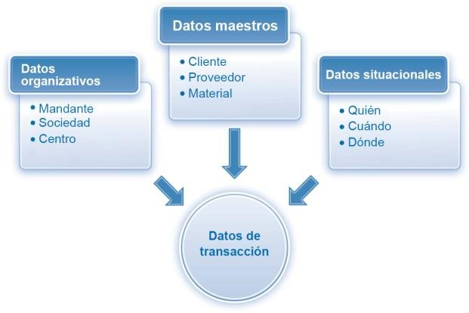

# **Documentos**

* Registros de transacción
* Documentos de transacción
* Solicitud, orden de pedido, factura, documentos de entrega, etc.
* Documentos FI
* Registra el impacto en la contabilidad financiera
* Documentos CO
* Registra el impacto en la gestión interna
* Documentos de material
* Registra el impacto en el estado del material (valor, ubicación)

# Ej: Orden de pedido

# **Informes**

* Sistema Transaccional (OLTP) vs. Sistema Analítico (OLAP)
* Tipos de reporte (opciones)
* Pools de trabajo en SAP ERP
* Listas en línea en SAP ERP
* Analytics en SAP ERP
* Analytics en SAP BW

**Test1 Formativo**

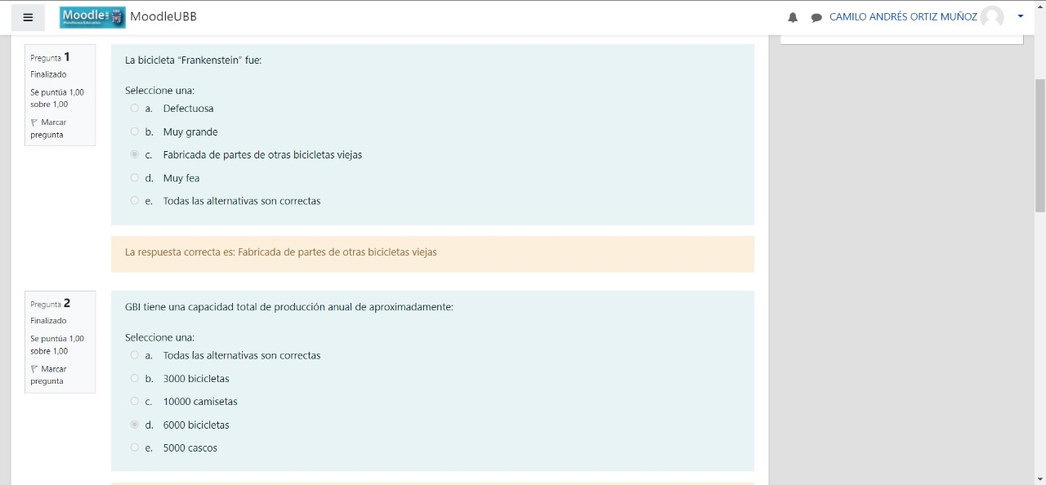

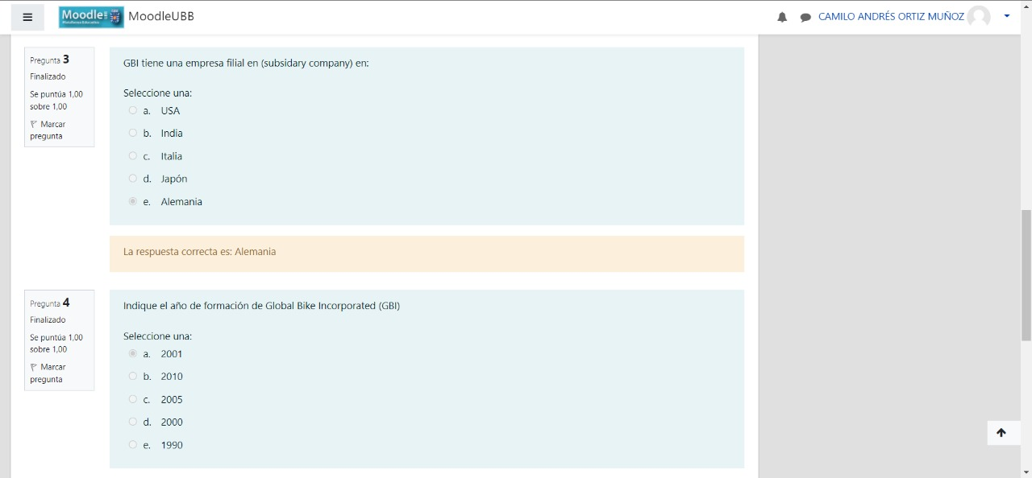

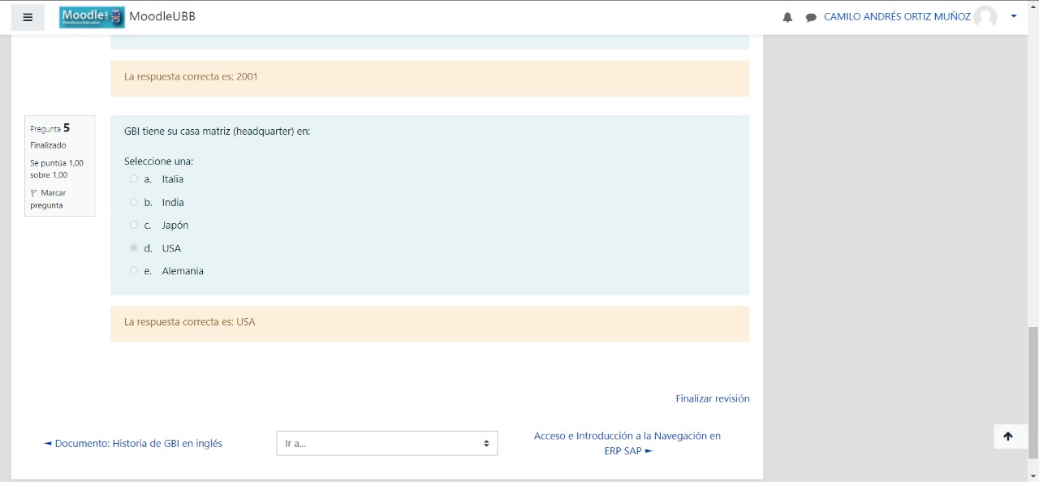

**Test 2 Formativo**

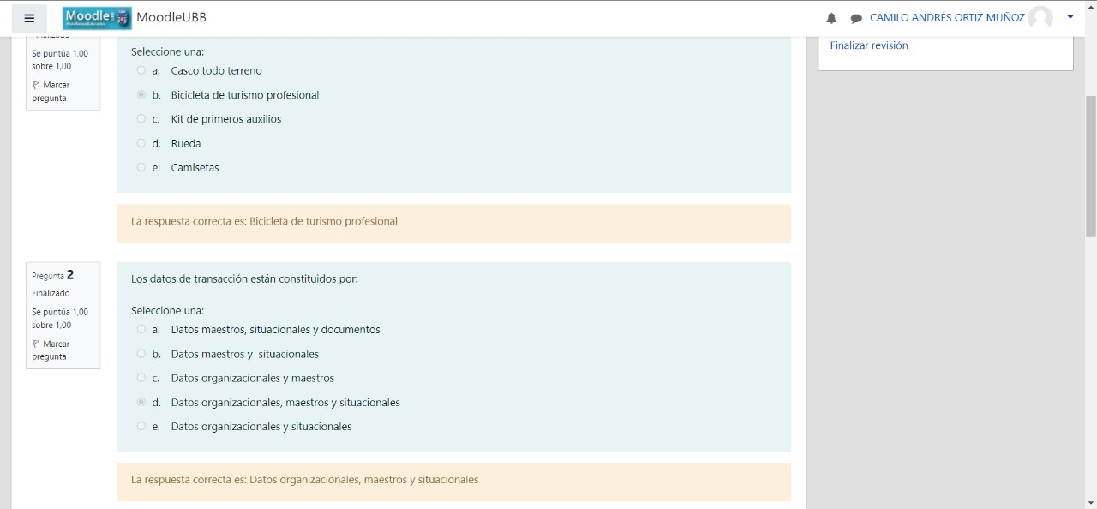

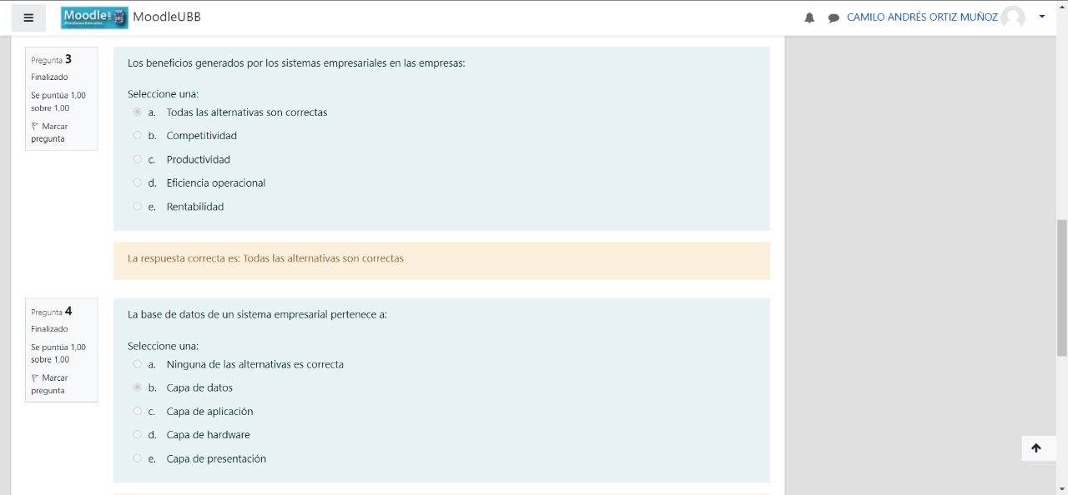

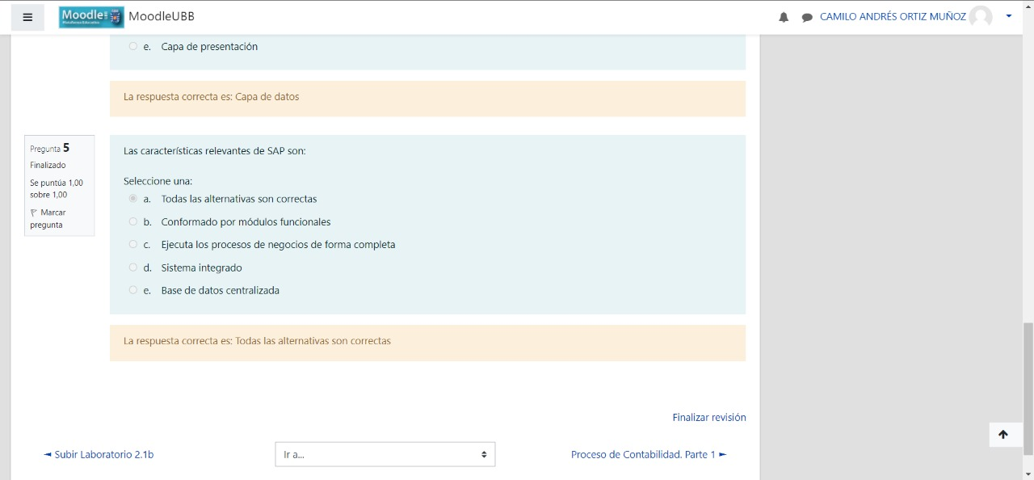

**Test 3 Formativo**

